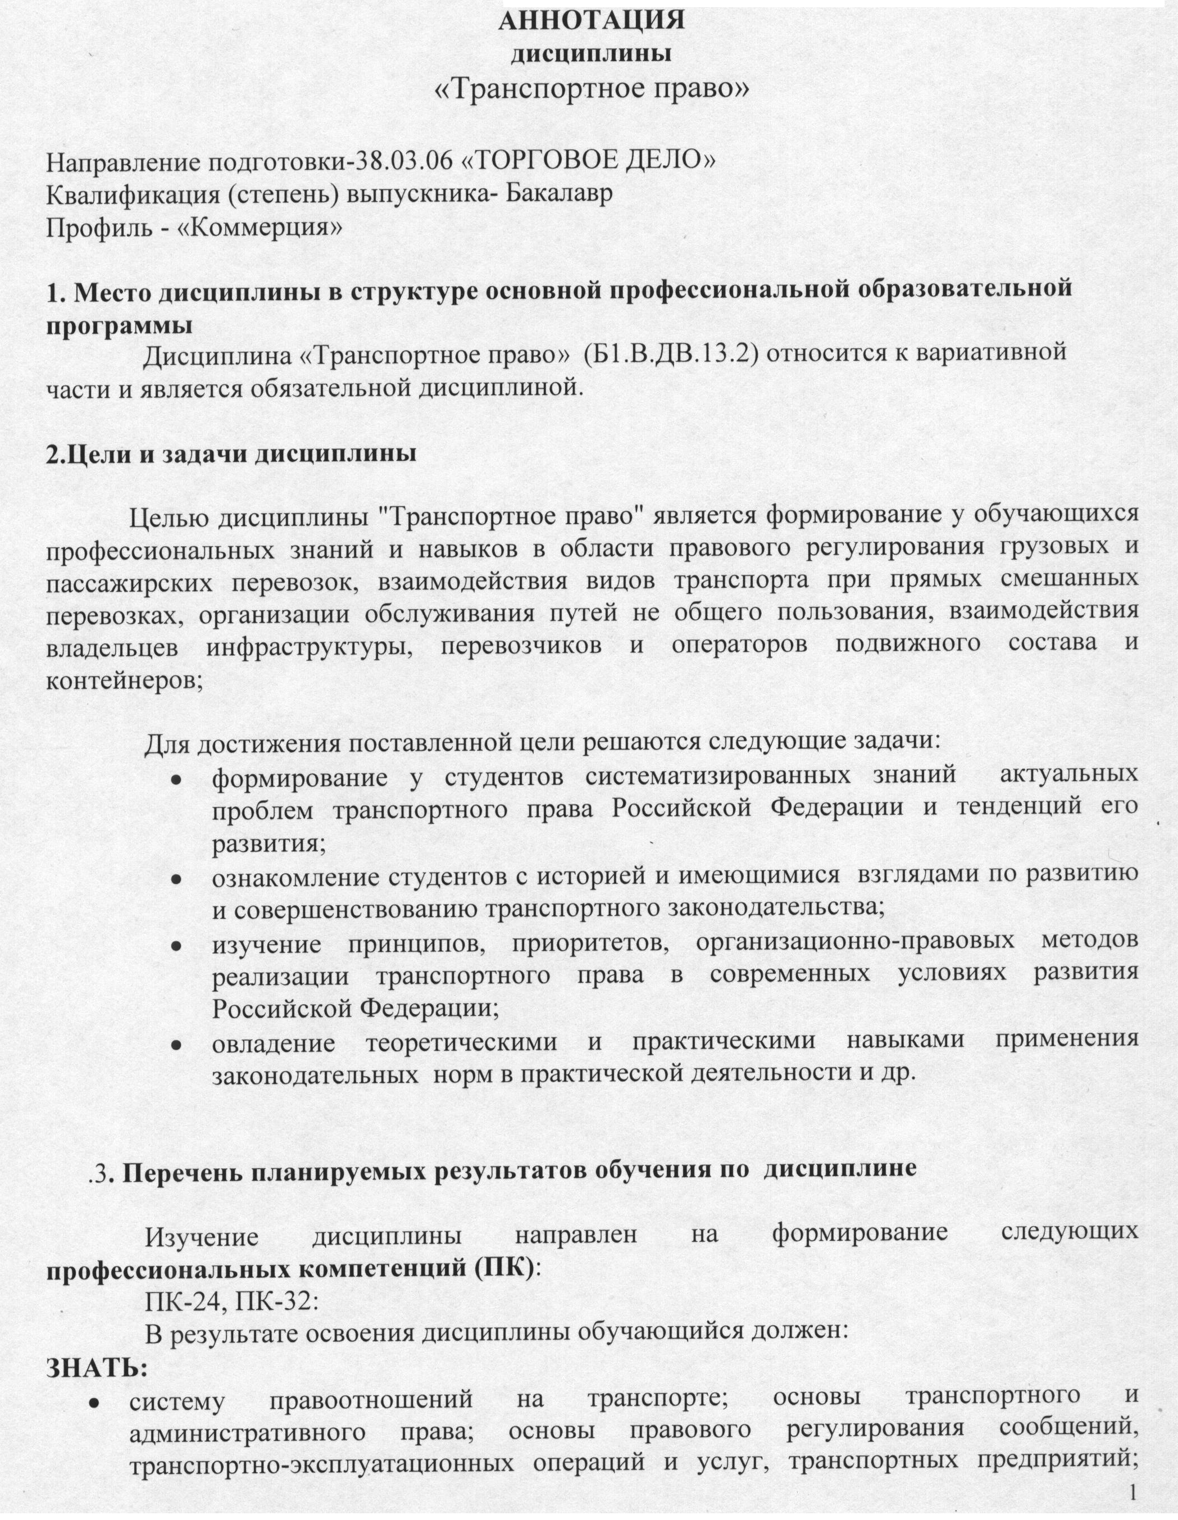
- порядок заключения договоров на перевозку грузов, пассажиров, багажа; претензии, иски, досудебное и судебное решение спорных дел .
УМЕТЬ:
- разрабатывать нормативно-правовые документы, договора на перевозку пассажиров, багажа и грузов, договоры транспортной экспедиции, договоры буксировки, составлять претензии и иски возникающие в ходе перевозок,
ВЛАДЕТЬ:
- технологией взаимодействия железнодорожного транспорта общего пользования с региональными администрациями и операторскими компаниями.

4. Содержание дисциплины

- Транспортное право и правоотношения.
- Принципы и источники транспортного права.
- Государственное управление в сфере транспорта.
- Организация перевозок
- Договоры в сфере транспорта. Транспортные и сопутствующие договоры.
- Ответственность в сфере транспорта
- Защита прав и законных интересов в сфере транспорта. Претензионное производство.

5. Объем дисциплины и виды учебной работы

для очной формы обучения:
Объем дисциплины – 3 зачетные единицы (108 час.) в том числе:
лекции -8 час
практические занятия- 16 час.
самостоятельная работа -48 час.
контроль занятий – 36 час.
Форма контроля знаний - экзамен

для заочной формы обучения
Объем дисциплины – 4 зачетных ед (144 час.) в том числе:
лекции -4 час
практические занятия- 12 час.
самостоятельная работа 119
контроль занятий – 9 час.
Форма контроля знаний - экзамен

